Лабораторная работа №5

Создание и процесс обработки программ на языке ассемблера NASM

Татьяна Алексеевна Коннова, НПИбд-01-22

Содержание

1 Цель работы 1

2 Задание 1

3 Выполнение лабораторной работы : Программа Hello world! 1

4 Транслятор NASM 3

5 Расширенный синтаксис командной строки NASM 4

6 Компоновщик LD 4

7 Запуск исполняемого файла 5

8 Задание для самостоятельной работы 5

9 Выводы 7

# 1 Цель работы

Освоение процедуры компиляции и сборки программ, написанных на ассем- блере NASM.

# 2 Задание

Вывести “Hello world!” и выполнить прочие действия в терминале виртуальной машины, используя ассемблер NASM.

# 3 Выполнение лабораторной работы : Программа Hello world!

Рассмотрим пример простой программы на языке ассемблера NASM. Традиционно первая программа выводит приветственное сообщение Hello world! на экран. Создаём каталог для работы с программами на языке ассемблера NASM:

mkdir ~/…/lab05 (рис. 1)

Рис. 1: Создание каталога

Рис. 1: Создание каталога

Перейдём в созданный каталог

cd ~/work/arch-pc/lab05 (рис. 2)



Рис. 2: Переход в папку lab05

Создаём текстовый файл с именем hello.asm

touch hello.asm (рис. 3)

откроем этот файл с помощью любого текстового редактора, например, gedit

gedit hello.asm (рис. 3)

Рис. 3: Создание и открытие файла

Рис. 3: Создание и открытие файла

и введём в него следующий текст(скриншот взят из файла шаблона данного текста, расположенного на платформе ТУИС). Скопируем и вставим его в настоящий файл: (рис. 4)

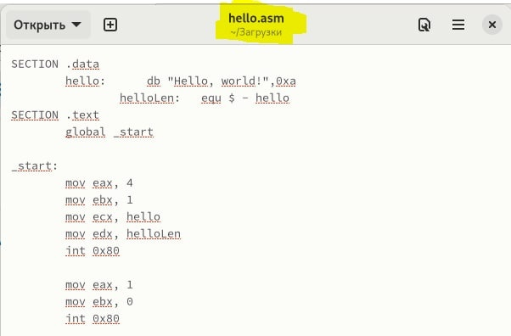

Рис. 4: Текст с последующим выводом необходимого

В отличие от многих современных высокоуровневых языков программирования, в ассемблерной программе каждая команда располагается на отдельной строке. Размещение нескольких команд на одной строке недопустимо. Синтаксис ассемблера NASM является чувствительным к регистру, т.е. есть разница между большими и малыми буквами.

# 4 Транслятор NASM

NASM превращает текст программы в объектный код. Например, для компиляции приведённого выше текста программы «Hello World» необходимо написать:

nasm -f elf hello.asm (рис. 5)

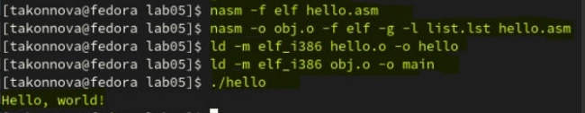

Рис. 5: Компиляция

Если текст программы набран без ошибок, то транслятор преобразует текст программы из файла hello.asm в объектный код, который запишется в файл hello.o.

# 5 Расширенный синтаксис командной строки NASM

Выполняем следующую команду:

nasm -o obj.o -f elf -g -l list.lst hello.asm (рис. 6)



Рис. 6: Компиляция

Компилирует исходный файл hello.asm в obj.o С помощью команды ls проверяем, что файлы были созданы. (рис. 7)

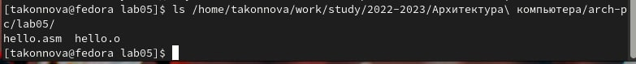

Рис. 7: Проверка создания файлов

# 6 Компоновщик LD

Чтобы получить исполняемую программу, объектный файл необходимо передать на обработку компоновщику:

ld -m elf_i386 hello.o -o hello (рис. 8)



Рис. 8: Компоновка

С помощью команды ls проверяем, что исполняемый файл hello был создан.(рис. 9)



Рис. 9: Проверка создания файлов

Выполняем следующую команду:

ld -m elf_i386 obj.o -o main (рис. 10)



Рис. 10: Команда ld

# 7 Запуск исполняемого файла

Запустим на выполнение созданный исполняемый файл, находящийся в текущем каталоге:

./hello (рис. 11)

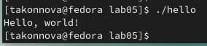

Рис. 11: Чтение файла

# 8 Задание для самостоятельной работы

1. В каталоге ~/work/…/lab05 с помощью команды cp создаем копию файла hello.asm с именем lab5.asm (рис. 12)

Рис. 12: Копирование

Рис. 12: Копирование

1. С помощью любого текстового редактора внесём изменения в текст про- граммы в файле lab5.asm так, чтобы вместо Hello world! на экран выводилась строка с моей фамилией и моим именем. (рис. 13) (рис. 12)

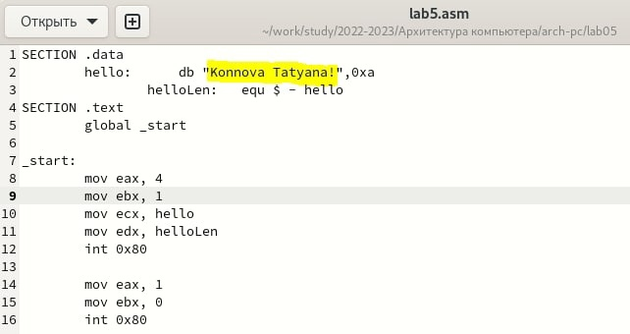

Рис. 13: Замена вывода на Фамилию и Имя

1. Оттранслируем полученный текст программы lab5.asm в объектный файл. Выполним компоновку объектного файла и запустим получившийся исполняемый файл.(рис. 14)

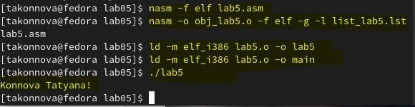

Рис. 14: Трансляция в объектный файл, компоновка

1. Скопируем файлы hello.asm и lab5.asm в свой локальный репозиторий в каталог ~/work/study/2022-2023/“Архитектура компьютера”/arch- pc/labs/lab05/. Загрузим файлы на Githuв(рис. 15)

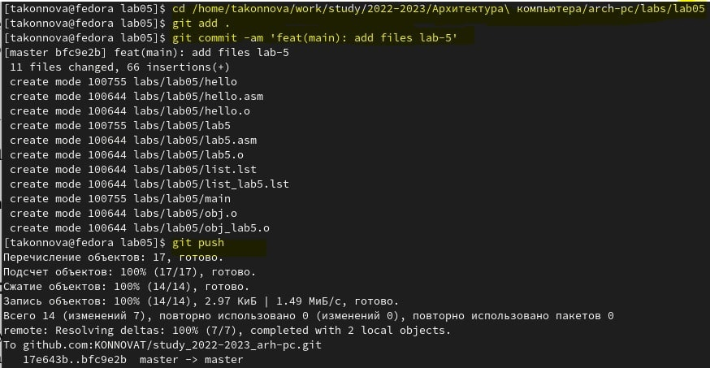

Рис. 15: Переносим, коммитим

# 9 Выводы

Мы наглядно освоили процедуры компиляции и сборки программ, написанных на ассемблере NASM.